GIÁO ÁN THI GIÁO VIÊN GIỎI CẤP XÃ
Tên hoạt động: Khám phá vòng đời của bướm (5E)
Thuộc lĩnh vực: PTNT
Chủ đề: Động vật
Lứa tuổi: 5-6 tuổi
Đơn vị: Trường mầm non Tam Đa
Người thực hiện: Vũ Thị Thời
Ngày dạy:

I. MỤC ĐÍCH - YÊU CẦU
S - Khoa học:
- Trẻ biết được các giai đoạn phát triển của bướm gồm 4 giai đoạn: trứng - sâu - nhộng - bướm.
- Biết bướm là loài côn trùng có ích, giúp thụ phấn cho hoa. Hiểu được bướm trải qua quá trình biến thái hoàn toàn.
T - Công nghệ:
- Sử dụng máy tính, điện thoại thông minh khám phá và chơi trò chơi qua các ứng dụng
Trẻ biết cách sử dụng công cụ hỗ trợ AI (chatbot, video mô phỏng AI, hình ảnh tạo bởi AI) để tìm hiểu vòng đời của bướm. Biết quan sát và tương tác với thiết bị công nghệ an toàn.
Sử dụng bút
E - Kỹ thuật:
Biết quy trình sắp xếp các giai đoạn phát triển của bướm. Rèn luyện kỹ năng thao tác trên bảng tương tác AI.
A - Nghệ thuật: Biết vẽ hoặc tô hình ảnh con bướm bằng màu sắc yêu thích hoặc hình ảnh AI tạo ra. Thể hiện sự sáng tạo qua sản phẩm nghệ thuật của mình.
M - Toán:
- Số lượng, kích thước
So sánh kích thước, hình dạng, số lượng cánh bướm; nhận biết trình tự phát triển theo thứ tự 1-2-3-4.
Ngôn ngữ: Trẻ nghe, hiểu và trả lời câu hỏi của cô và AI chatbot; biết kể lại quá trình lớn lên của con bướm.
Kỹ năng thế kỷ XXI: Tư duy phản biện, hợp tác nhóm, sử dụng công nghệ thông minh và sáng tạo.
II. CHUẨN BỊ
- Video hoặc hình ảnh AI mô phỏng vòng đời bướm.
- Thẻ hình các giai đoạn phát triển của bướm: trứng, sâu, nhộng, bướm.
- Máy tính bảng, màn hình tương tác hoặc máy chiếu.
- Nhạc nền bài “Bướm bướm bay” hoặc “Bướm xinh”.
- Giấy vẽ, bút màu, keo dán.

III. TIẾN HÀNH
E1. Gắn kết
- Cô mở bài hát “Vòng đời của bướm” bằng AI cho trẻ nghe.
- Hỏi trẻ:
- Cô con mình vừa hát bài hát gì?
- Trong bài hát nhắc đến con gì?
- Con bướm sống ở đâu?
- Cô giới thiệu: “Hôm nay cô và các con sẽ cùng khám phá xem một chú bướm xinh đẹp được sinh ra và lớn lên như thế nào nhé!”
E2. Khám phá
- Cô cho cho trẻ về khám phá vòng đời phát triển của con bướm theo nhóm
(mã QR)
- Cô giới thiệu bảng khảo sát và cách ghi kết quả khám phá vòng đời phát triển của con bướm qua bảng ghi chép
(Giới thiệu các hình ảnh và mũi tên để lưu kết quả khám phá)
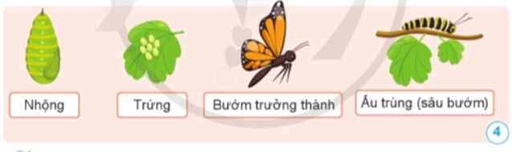
Bảng ghi kết quả khám phá vòng đời phát triển của con bướm
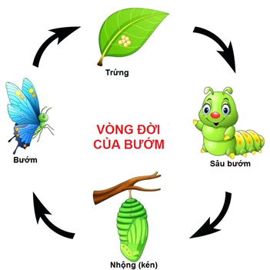
- Trẻ về nhóm khám phá, cô quan sát hướng dẫn trẻ
- Dự kiến câu hỏi của cô
+ Vòng đời phát triển của con bướm chia thành mấy giai đoạn?
+ Con bướm đẻ trứng ở đâu?
+ Trứng bướm nở ra con gì?
+ Sâu non nở từ trứng ăn gì để lớn?
+ Khi sâu lớn lên thì chuyện gì xảy ra?
+ Từ kén, nhộng đã trưởng thành ra con gì?
+ Bướm có ích gì cho cây, hoa?
E3. Giải thích
- Cô mời từng nhóm lên trình bày kết quả khám phá vòng đời phát triển của con bướm
- Các nhóm còn lại nghe và đặt câu hỏi cho nhóm bạn
- Cô khái quát bằng video hoặc bài giảng pp: Quá trình phát triển của con bướm trải qua 4 giai đoạn: trứng -> sâu bướm -> nhộng -> bướm
* Mở rộng: Có rất nhiều loài bướm và mỗi loài bướm có 1 màu sắc rất độc đáo và đặc trưng (Cho trẻ quan sát hình ảnh các loài bướm khác nhau trên máy).
=> Giáo dục: Bướm sinh ra từ trứng, sau đó thành sâu, hóa nhộng rồi nở thành bướm xinh đẹp bay đi hút mật hoa.
Các con ạ, những con sâu tuy có hại nhưng khi nở thành những con bướm thì chúng lại có ích như bay từ bông hoa này sang bông hoa khác giúp thụ phấn cho hoa.những con bướm nhiều màu sắc bay rập rờn còn làm đẹp cho thiên nhiên nữa,tuy nhiên phấn của con bướm có thể làm ngứa cho con người vì vậy chúng ta không nên bắt bướm hay bắt sâu róm nhé.
E4. Củng cố
*Trò chơi 1:Ai nhanh hơn.
- Cách chơi: Cô chia lớp thành 3 đội chơi. Cô sẽ có các câu hỏi về vòng đời phát triển của con bướm. Mỗi câu hỏi sẽ 3 đáp án. Trẻ nghe câu hỏi và lựa chọn đáp án đúng.
- Luật chơi: Trong thời gian 10 giây, đội nào giành quyền trả lời trước và chọn đáp án đúng đội đó sẽ giành chiến thắng.
- Cô tổ chức cho trẻ chơi, động viên trẻ
- Kết thúc nhận xét tuyên dương trẻ
*Trò chơi: Tìm bạn
- Cách chơi: Mỗi trẻ chọn một lô tô về vòng đời phát triển của con bướm có các số thứ tự, nhiệm vụ của các bạn là khi có hiệu lệnh “Tìm bạn” thì các bạn phải thật nhanh đi tìm số thứ tự từ các giai đoạn vòng đời của con bướm gồm 4 giai đoạn từ 1 đến 4 sau đó về chung một đội.
- Luật chơi: Đội nào tìm đúng số thứ tự và đúng theo giai đoạn đội đó thắng cuộc, đội nào có bạn về sai thì đội đó nhảy lò cò
- Cô tổ chức cho trẻ chơi, động viên trẻ
- Kết thúc nhận xét tuyên dương trẻ
E5. Đánh giá
- Hôm nay các con được khám phá điều gì?
- Con cảm thấy giờ học hôm nay thế nào?
- Cô nhận xét tuyên dương trẻ.
QR vòng đời pt của bướm
